 | Министерство науки и высшего образования Российской Федерации  Федеральное государственное бюджетное образовательное учреждение  высшего образования  «Московский государственный технический университет  имени Н.Э. Баумана  (национальный исследовательский университет)»  (МГТУ им. Н.Э. Баумана)

ФАКУЛЬТЕТ Информатика и системы управления

КАФЕДРА Компьютерные системы и сети (ИУ6)

НАПРАВЛЕНИЕ ПОДГОТОВКИ 09.03.01 Информатика и вычислительная техника

Отчет
по лабораторной работе № | 7
Название: Исследование способов удалённого управления Windows и Linux
Дисциплина: Операционные системы

Студент | ИУ6-53Б |  |  | В.К. Залыгин
 | (Группа) |  | (Подпись, дата) | (И.О. Фамилия)
Преподаватель |  |  |  | В.Ю. Мельников  А.М. Суровов
 |  |  | (Подпись, дата) | (И.О. Фамилия)

Москва, 2024
ВВЕДЕНИЕ
Цель лабораторной работы
Цель работы - получение теоретических и практических сведений об удалённом управлении linux и Windows серверами, а так же копирования файлов между Windows и Linux.
Задание
Ознакомиться с теоретической частью, описанной в файле 7 remoteAdmin.pdf выполнить описанные действия, которые возможны с учётом версии Windows и имеющихся прав доступа.

Выполнение
Попытка включить удаленный рабочий стол прошла неуспешно.
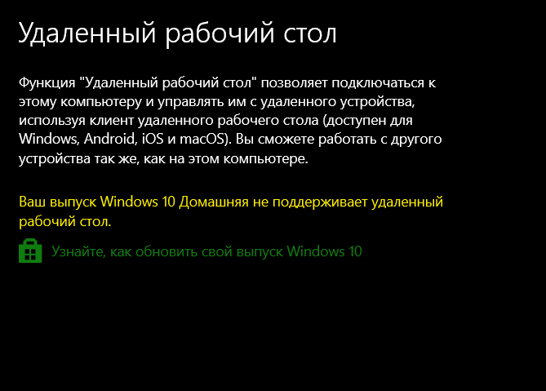
Рисунок 1 – Из-за неподходящей версии операционной системы невозможно включить функцию удаленного рабочего стола
Далее создадим папку и сделаем ее доступной для сетевого использования
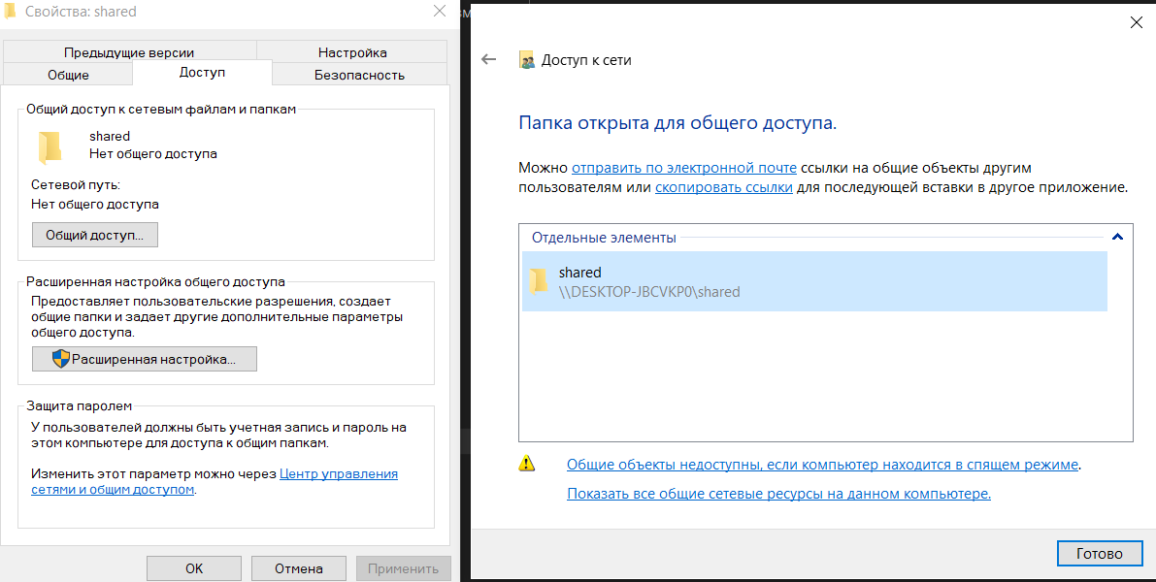
Рисунок 2 – Папка открыта для общего доступа
Попробуем зайти в папку через сеть, указав имя компьютера и папки.
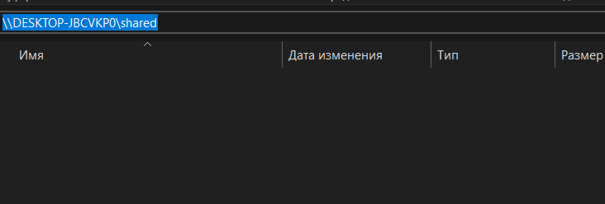
Рисунок 3 – Как выглядит заход в эту папку
Установка сервиса sshd.
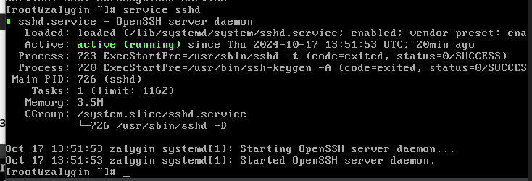
Рисунок 4 – После установки sshd проверим, что сервис запущен
Для подключения к хосту по сети можно использовать протокол ssh и одноименную утилиту.
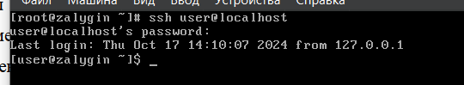
Рисунок 5 – Подключение к хосту через ssh-туннель
С помощью pstree можно проверить, что текущая сессия действительно идет через sshd на удаленной машине.
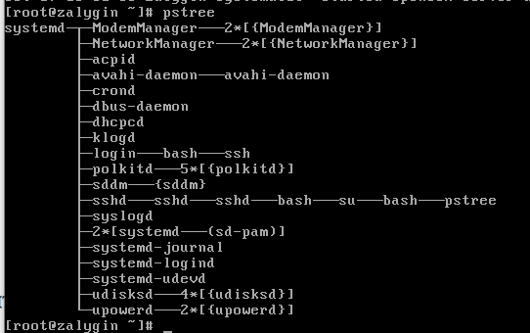
Рисунок 6 – Дерево процессов, в котором видно, что подключение идет через sshd
Для входа без пароля можно использовать вход по ключу. Для этого создадим пару ключей для аутентификации.
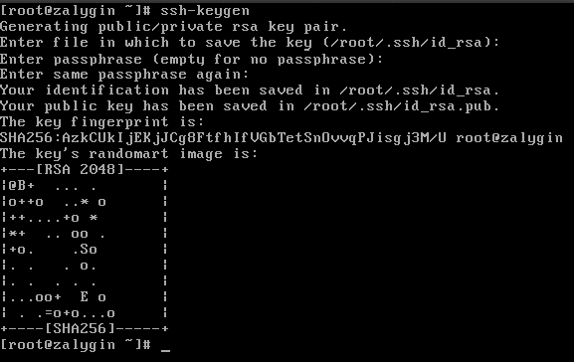
Рисунок 7 – Сгенерированная пара ключей
Далее скопируем ключи на удаленную машину с помощью команды ssh-copy-id.
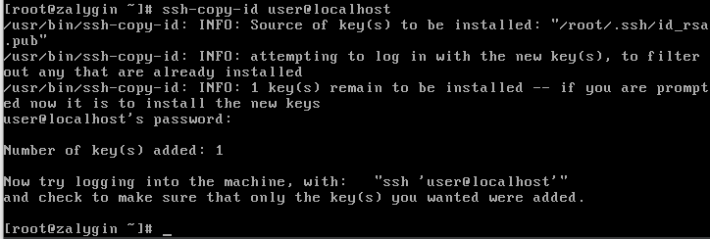
Рисунок 8 – Копирование ключей для удаленного пользователя
Для передачи файлов удобно использовать утилиту scp (secure cp).
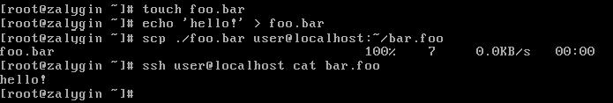
Рисунок 9 – Использование команды scp для передачи файлов
Далее используем команду rsync, которая позволяет гибко синхронизировать содержимое папок. Ее используем для создания бекапа – точной копии содержимого.
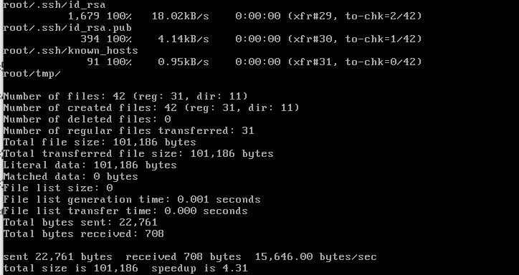
Рисунок 10 – Результат выполнения команды rsync -vrtplze ssh --progress --stats --delete /root user1@localhost:~/backup
В команде использованы следующие флаги:
-v – печатать сообщения
-r – обойти директорию рекурсивно
-t – установить время модификации
-p – сохранить права доступа
-l – передавать симлинки как симлинки
-z – передавать в сжатом виде
-e – установить команду для транспорта
--progress – печатать сообщения о прогрессе
--stats – печатать статистику после передачи
--delete – удалить файлы в копируемой директории на удаленной машине, которые не существуют на исходной машине
Далее настроим общение между хост-машиной и виртуальной машиной. Для этого необходимо подключить еще один интерфейс к виртуальной машине, чтобы она стала доступна для хост-машины.
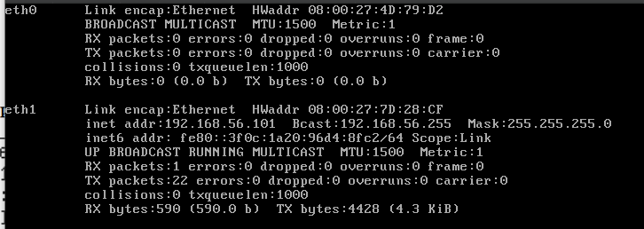
Рисунок 11 – Результат добавления нового адаптера, виден IP-адрес
С помощью команды ping на хост-машине проверим, что виртуальная машина доступна.
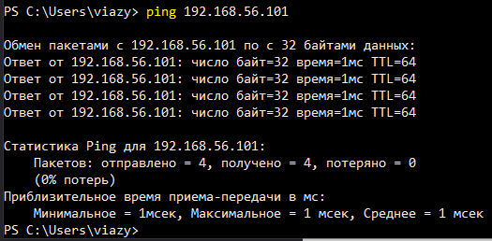
Рисунок 12 – Виртуальна машина доступна с хоста
Для подключения по ключу необходимо скопировать публичный ключ, который будет использован, в файл ~/.ssh/authorized_keys для пользователя, к которому будет подключение.
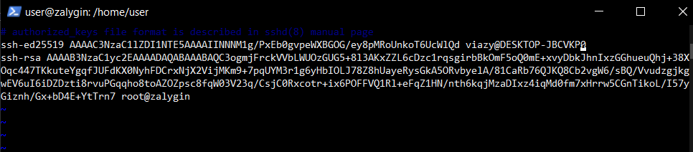
Рисунок 13 – Добавление ключа хоста
При помощи утилиты winscp можно быстро передавать данные между windows и linux машинами.
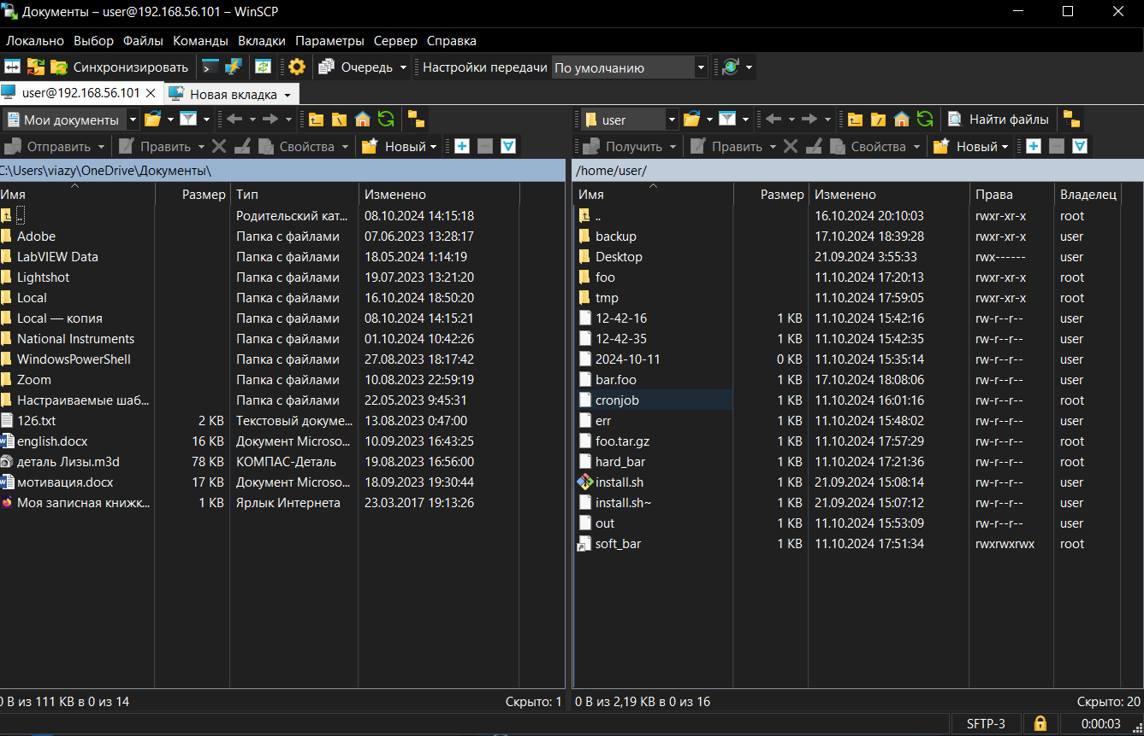
Рисунок 14 – Соединение с виртуальной машиной через WinSCP
После попробуем создать файловый сервер. Для этого будем использовать samba. По методичке создадим файл конфигурации.
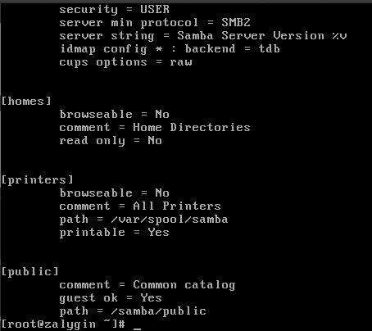
Рисунок 15 – Конфигурация для Samba успешно распознана
Попробуем подключиться и из-за политик безопасности windows запрещает такие подключения.
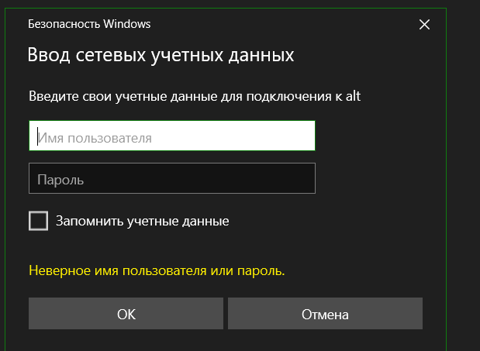
Рисунок 16 – Однако анонимное подключение к общим папкам запрещено
Доконфигурируем samba для создания еще нескольких папок.
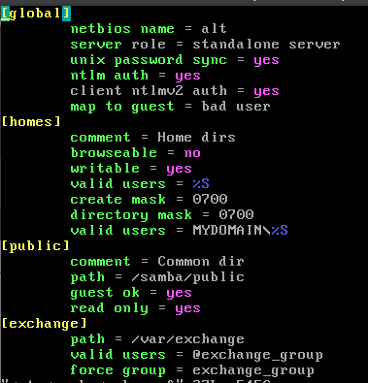
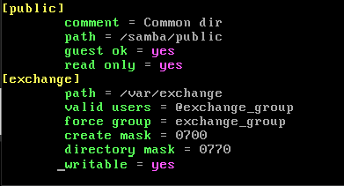
Рисунок 17 – Конфигурация сервиса Samba
После применения конфигурации подключение к хосту прошло успешно. Отображаются настроенные папки.
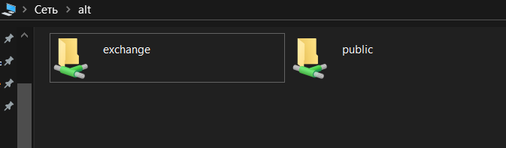
Рисунок 18 – Подключение к удаленной папке \\alt
Используя smbclient попробуем получить доступ к сетевым папкам хост-машины. Для этого необходимо создать нового пользователя на хост-машине.
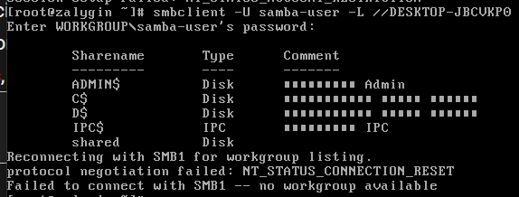
Рисунок 19 – Просмотр из Linux сетевых папок Windows
Попробуем подключиться к удаленной папке.
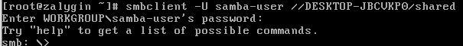
Рисунок 20 – Подключение к папке Shared
Подключение удалось. Попробуем создать папку.
Рисунок 21 – К сожалению, создать директорию не удалось
К сожалению, что-то пошло не так. Попробуем примонтировать сетевую папку windows.
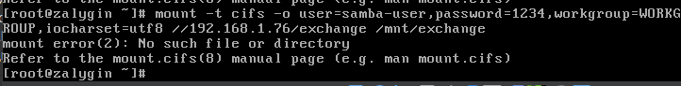
Рисунок 22 – Монтирование удаленной директории тоже не вышло
Были использованы следующие опции:
-t – тип файловой системы
-o – параметры монтирования

ЗАКЛЮЧЕНИЕ
В результате выполнения работы были получены теоретические и практические сведения об удалённом управлении linux и Windows серверами, а так же копирования файлов между Windows и Linux.

